Задачи по молекулярной биологии
1. В молекуле ДНК на долю нуклеотидов с гуанином приходится 20%. Определите процентное соотношение других нуклеотидов в этой ДНК.
2. Фрагмент цепи ДНК имеет последовательность ЦЦАТАГЦ. Определите нуклеотидную последовательность второй цепи и общее число водородных связей, которые образуются между двумя цепями ДНК. Объясните полученные результаты.
3.Фрагмент цепи ДНК имеет следующую последовательность нуклеотидов: ТТА ГАА ТАТ ЦАГ ГАЦ. Определите последовательность нуклеотидов на иРНК, антикодоны соответствующих тРНК и последовательность аминокислот во фрагменте молекулы белка, кодируемом указанным фрагментом ДНК, используя таблицу генетического кода.
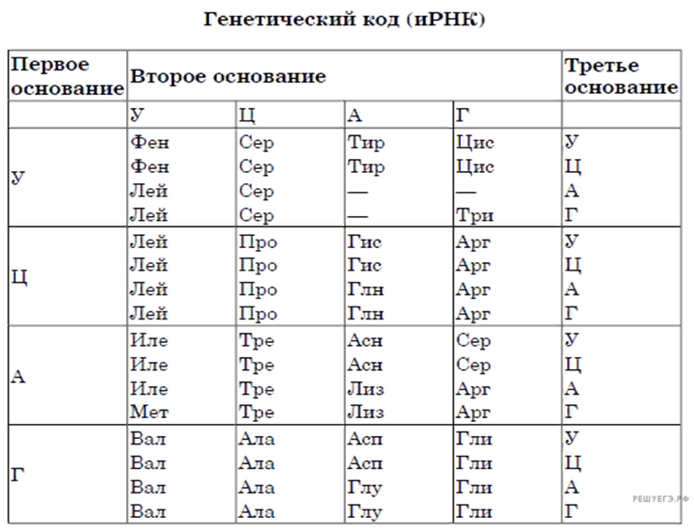
Правила пользования таблицей
Первый нуклеотид в триплете берется из левого вертикального ряда, второй – из верхнего горизонтального ряда и третий – из правого вертикального. Там, где пересекутся линии, идущие от всех трёх нуклеотидов, и находится искомая аминокислота.

